**《体育知识：冬奥会标志和吉祥物》学程拓展**

**视频资源：**

<https://v.youku.com/v_show/id_XNDc3MzE1NTc0MA==.html> 观看2022年北京冬残奥会吉祥物宣传片之雪容融，更深入的了解2022北京冬残奥会吉祥物。

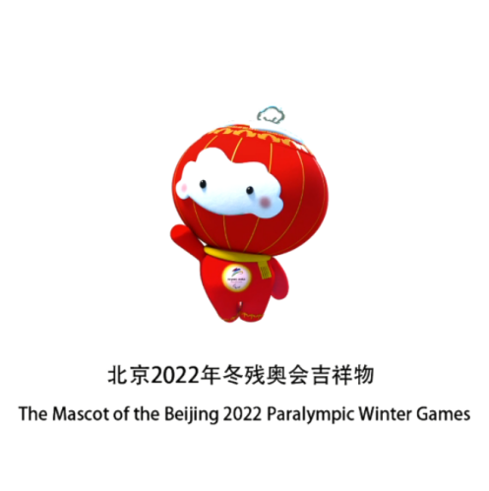

## 在浏览器复制链接搜索： <https://haokan.baidu.com/v?vid=4577363329204179498&pd=bjh&fr=bjhauthor&type=video> 观看北京2022冬奥申办宣传片-不虚此行。

## <https://haokan.baidu.com/v?vid=17569527729712448470&pd=bjh&fr=bjhauthor&type=video> 观看北京2022冬奥申奥宣传片

<https://haokan.baidu.com/v?vid=8009836876411129262&pd=bjh&fr=bjhauthor&type=video> 观看2022年北京冬奥会宣传片

通过以上视频，加深对2022年北京-张家口冬奥会和冬残奥会的了解与认识，了解申办奥运会对我们国家的重要意义。